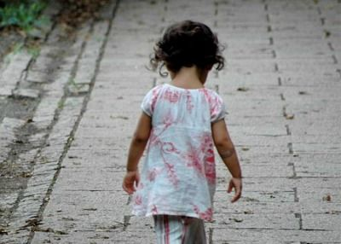 ***L’infanzia negata***

Sabato 20 Novembre 2021 giornata mondiale dell’infanzia , ma non c’è stato nulla da festeggiare. Troppo orrore scorre davanti ai nostri occhi !! Da settimane al confine tra Bielorussia e Polonia si sta consumando una tragedia umana, che ricorda passati crudeli. Centinaia di bambini ammassati accanto al filo spinato combattono contro freddo, fame, paura. Aveva un anno, Lui non ce l’ha fatta, è morto assiderato nella vicina foresta, solo. Insopportabile pensare che non potrà mai giocare, sognare, studiare come tanti bambini nati semplicemente altrove. Non conosciamo il suo nome. Si chiama invece Parwana la bambina di 9 anni venduta dal padre afgano a un 55 enne per sfamare il resto della famiglia , un’altra sposa bambina. Sohail invece non si trova, il padre nei giorni tragici di Kabul lo aveva affidato ai Marines oltre il muro, ma non ha più riabbracciato la sua mamma. Neha Vasava aveva 12 anni, la sua colpa era di lavorare tra piramidi di rifiuti in India. E’ stata seppellita da una montagna di stracci. Troppo povera per sperare in una vita migliore. Il sacrificio del piccolo Aylan trovato su una spiaggia turca dopo un tragico naufragio nel 2015 , è stato quindi vano, lo sgomento generale è durato poco, perchè la crudeltà e l’indifferenza umana sono difficili da estirpare. Pensiamo ai tanti minori non accompagnati che ogni giorno arrivano sulle nostre coste nella speranza di trovare accoglienza, aiuto, comprensione e invece sono spesso visti come terribili nemici del nostro benessere quotidiano.Come volontari ogni giorno abbiamo l’onore di incontrare, accogliere, accompagnare tanti bambini con le loro famiglie, non si chiamano Parwana, Sohail, Aylan….perchè sono stati più fortunati, studiano, giocano, c’è luce nei loro occhi, hanno voglia di pace ed integrazione. Si fa fatica parlare di giustizia sociale davanti ad una umanità così ferita, incapace ad attuare politiche di salvaguardia dei diritti dell’infanzia, troppo spesso violati anche nei Paesi che amano definirsi “ sviluppati “. Non possiamo più rimanere in silenzio davanti a tutti quei bambini costretti a passare i primi 3 anni di vita tra le sbarre di una cella con le loro madri detenute, ai minori agli angoli delle strade a chiedere l’elemosina o a lavare i vetri delle nostre auto ultimo modello, ai piccoli con il ventre gonfio da malnutrizione e sete , a chi è costretto a respirare ogni giorno gas nocivi e muore di cancro prima di conoscere la bellezza della vita.

In fondo sono semplicemente figli nostri, figli di Dio, figli del mondo, il nostro futuro.

***Giulia Bandiera***

***Delegato Nazionale Settore Carcere e Devianza***

***Società di San Vincenzo de Paoli***